Archivní číslo vzorku
Odběrové číslo vzorku | 5
Pořadové číslo karty vzorku v databázi | 248
Místo | Koclířov
Objekt | Reliéf křížové cesty STVI
Místo odběru popis | vzorek popis  Vz. č. 1 (5860) velký reliéf – profilovaný rám reliéfu (tmavě zelenohnědá, zlacení)  Vz. č. 2 (5861) velký reliéf – okraj kartuše (tmavě zelenohnědá, zlacení)  Vz. č. 3 (5862) velký reliéf – pozadí reliéfu (tmavě modrá?)  Vz. č. 4 filoména – pozadí (levý horní roh)  Vz. č. 5 filoména – okraj rámování
Místo odběru foto
Typ díla | Fasáda
Typ podložky (v případě vzorků povrchových úprav / barevných vrstev) | Dřevo, kámen
Datace objektu
Zpracovatel analýzy | Kolinkeová Blanka
Datum zpracování zprávy k analýze | 2. 1. 2011
Číslo příslušné zprávy v databázi zpráv | 2011_5

Výsledky analýzy

Statigrafie barevných vrstev a prvkové složení
II. Filoména
Vzorek č. 5
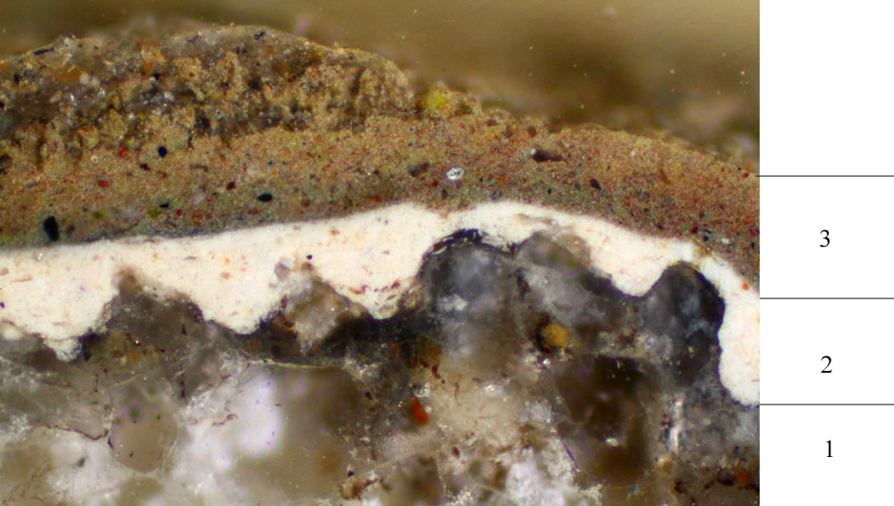
Obr. č. 17: Bílé dopadající světlo, fotografováno při zvětšení mikroskopu 100x.

Obr. č. 18: Po excitaci modrým světlem, fotografováno při zvětšení mikroskopu 100x.

Obr. č. 19: Po excitaci UV světlem, fotografováno při zvětšení mikroskopu 100x.
Obr. č. 20: Fotografie z elektronového mikroskopu.
1. vrstva | silikátový podklad
 | křemenná zrna pískovce
2. vrstva | bílá vrstva s příměsí drobných barevných zrnek
 | REM-EDS: Ba, Ti, Pb, Zn, S, Si, Al, Fe
 | směs barytové, titanové, olovnaté a zinečnaté běloby s příměsí železité hlinky
3. vrstva | hnědá vrstva
 | REM-EDS: Zn, Ba, S, Ti, Si, Cr, menší množství Al, K, Fe
 | směs zinečnaté, barytové a titanové běloby s příměsí okru a barytové žluti

Závěr:
U všech vzorků je patrná pozdější přemalba původní polychromie dvěma novými vrstvami. První je vždy stejná bílá vrstva s příměsí drobných barevných zrnek, směs barytové, titanové, olovnaté a zinečnaté běloby s příměsí železité hlinky. Druhá vrstva je pak vrstva poslední barevné úpravy reliéfu. U vzorku č. 5 se původní polychromie nedochovala a pozdější barevná úprava je nanesena přímo na kameni.

Fotodokumentace analýzy

